“锤”心如意 健康相伴——祝中心女职工三八妇女节快乐！

为庆祝第115个“三八”国际劳动妇女节，丰富女职工精神文化生活，提升女职工生活幸福感，3月6日下午，市社体（竞赛）中心工会组织开展了非遗养生锤制作活动，为中心女职工送上一份特别的节日礼物。

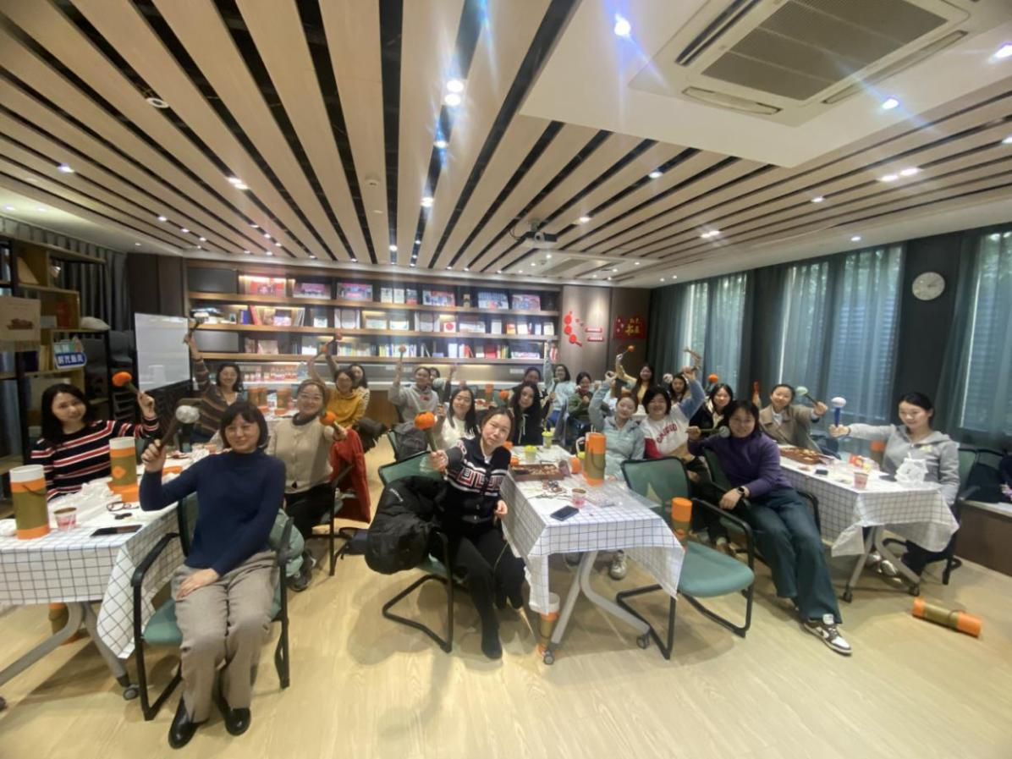

活动伊始，专业老师从养生锤的历史引入，深入浅出地为我们讲解了中医经络穴位，分享了养生锤的日常使用方法。随后，在老师的指导下，女职工们兴致勃勃地开始制作养生锤，裹布、固定、绕棉线、打结……大家一边学习制作技巧，一边交流养生心得，现场气氛热烈而温馨。小巧精致的养生锤轻轻敲打在肩颈、腰背上，空气中弥漫着中草药的清香，让人倍感轻松。

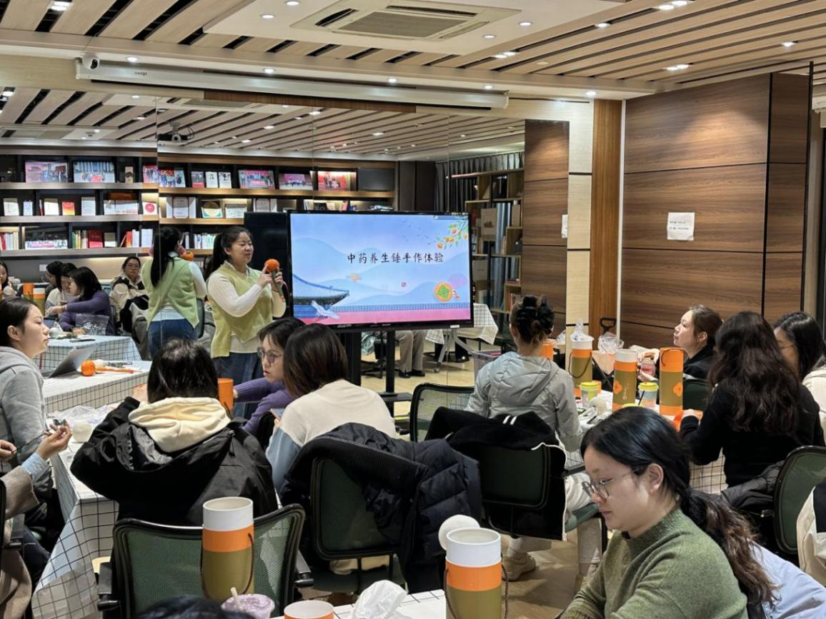

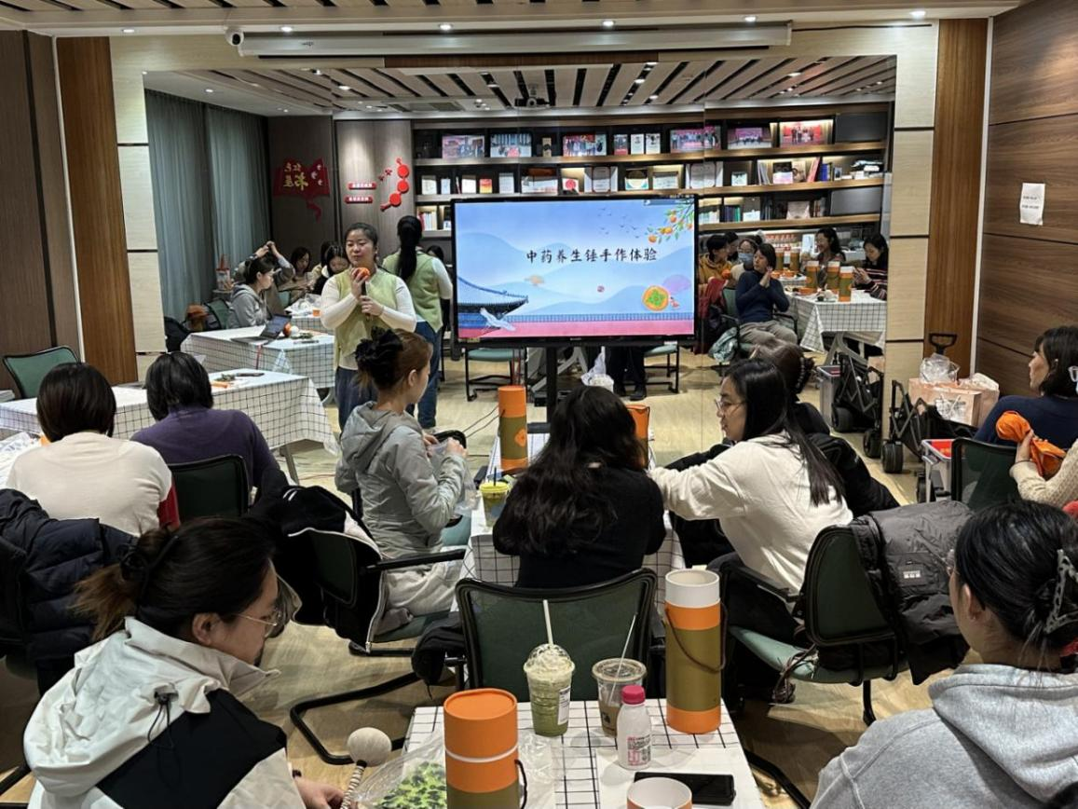

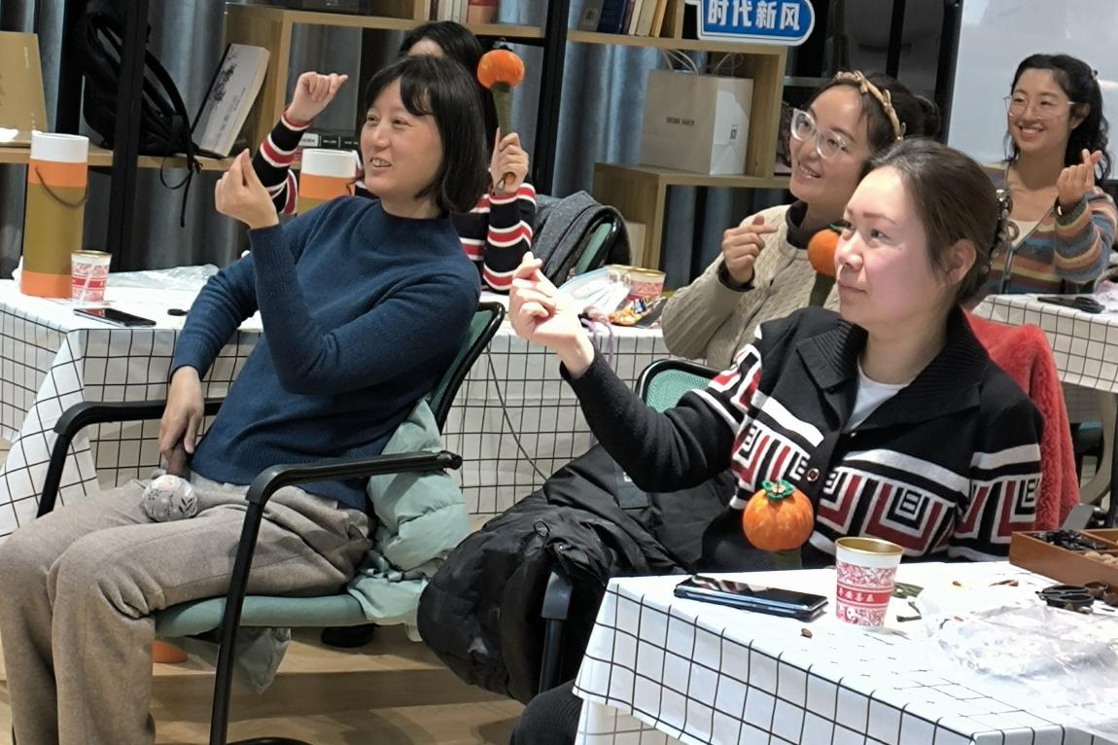

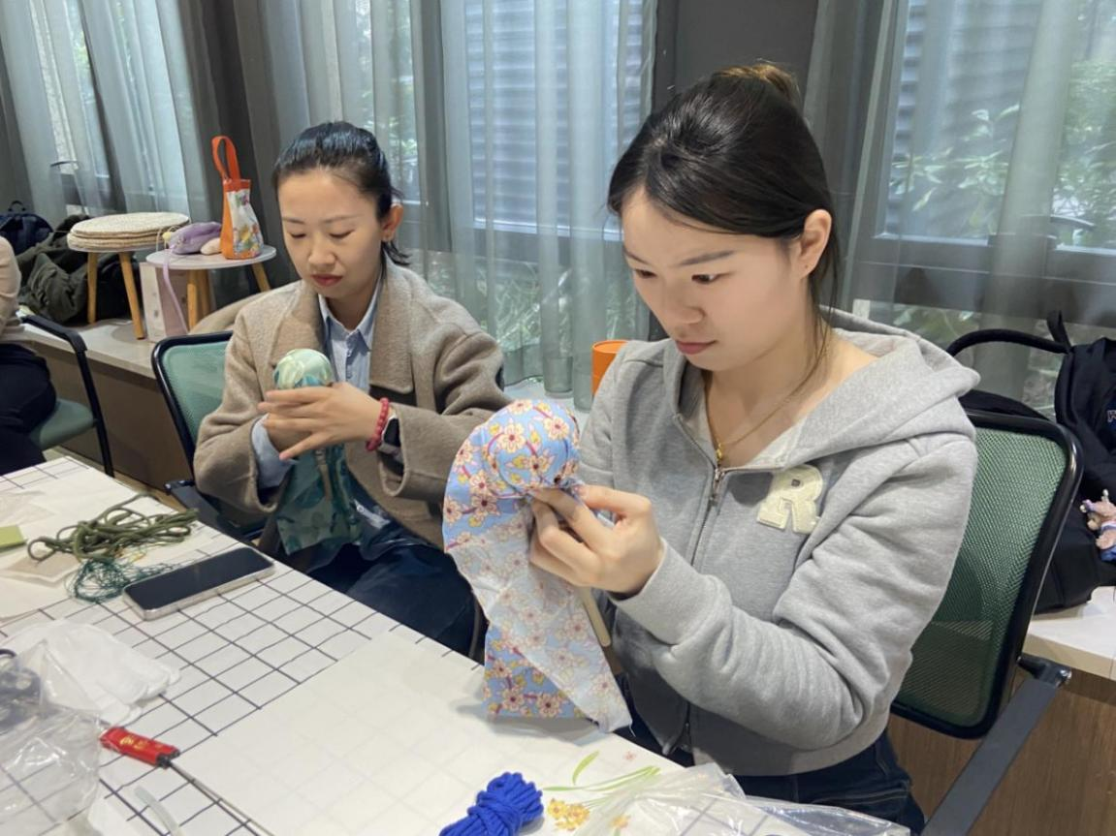

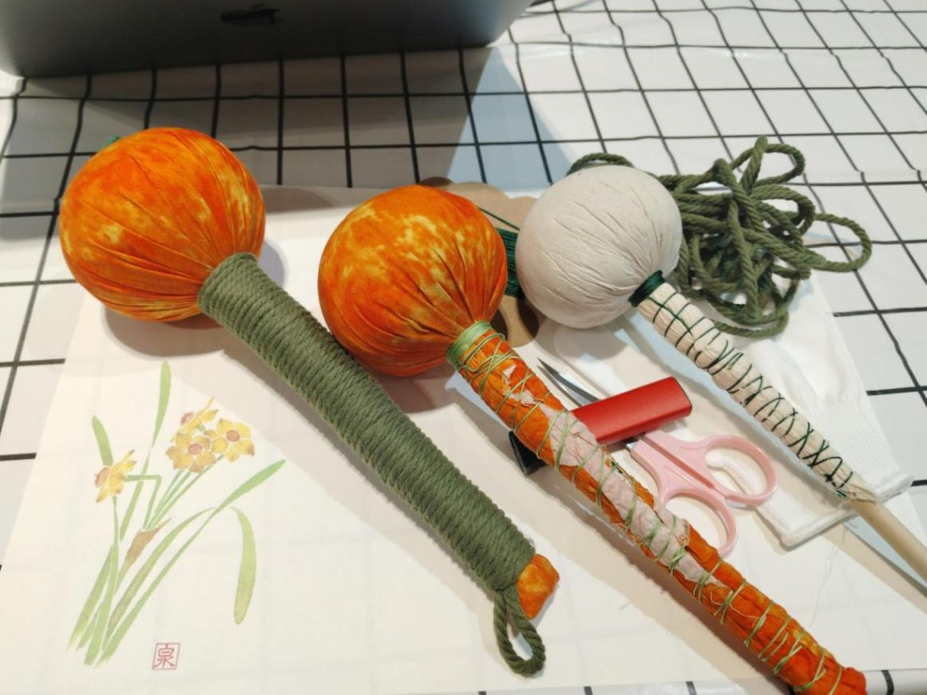

“这次活动不仅让我学到了实用的养生知识，我还亲手制作了一个养生锤，可以在工作间隙用来放松肌肉，非常有意义！”参加活动的女职工们纷纷表示，要将今天学到的知识运用到日常生活中，多多关注自身健康。未来，中心工会也将继续关注女职工身心健康，开展更多丰富多彩的活动，办实事、做好事、解难事，不断增强女职工的获得感、幸福感和安全感，让大家能够以更加饱满的热情和健康的体魄投入到工作中去，为上海体育事业的发展注入强大的巾帼力量！